基于海思3521平台的倒车后视模块功能实现分析

# 一、目标需求

1、 驱动 320*240 TFT-LCD 显示屏

2、 主界面背景可更换

3、 显示时间，天气，日期，温度，所在城市，音乐曲目等

4、 背光根据环境光线亮度自动调节到合适的亮度

5、 控制睡眠时麦克风采集的信息并记录保存，后通过蓝牙上传至手机 APP

6、 每一台本机一个 ID

7、 支持固件升级

基本工作说明

1、 上电后启动程序，通过串口通讯协议和蓝牙芯片进行时时通讯；

2、 本机的时钟，天气，温度，日期等基本信息显示，连接蓝牙后图标的显示等，上电后时

间从 00：00 开始，日期从 2017-01-01 开始，天气显示晴朗，室外温度显示 00 摄氏

度（美国用华氏度，这个最好同步手机的设定），室内温度根据温度传感器显示实际温

度，当蓝牙一旦和手机连接后，同步显示手机上的时钟，日期，天气，室外温度及重要

节日提醒等；

3、 操作界面的转换显示，自动锁定后，小图标锁的显示，触摸时大锁图标及同时按

UP+DOWN 解锁提醒等；

4、 根据光线传感器采集到的信息自动控制本机背光亮度，大致可分高亮，中亮，微亮三级

亮度，光线很强，日光灯等可为高亮显示，阴雨天及光线不良时可中亮显示，旁晚及夜

晚熄灯后睡觉时可微亮显示；

5、 睡眠时，根据设置播放催眠音乐时长，微亮显示睡眠界面及时钟，其它的无需显示，到

唤醒时，播放唤醒音乐，及自动调亮显示亮度;

6、 可在本机手动设置闹钟时段及音乐，也可通过 APP 接受指令设置闹钟时段及音乐（自

定义的睡眠或闹铃音乐需要下载到本机 TF 卡内部存储）；

7、 当播放音乐时，可显示相应的音乐曲目，及操作时的音乐音量大小（不调节音量时不显

示），上一曲，下一曲，播放，暂停等，播放退出后返回显示主界面；

8、 在无任何操作（播放，触摸）时，30 分钟后进入待机低功耗状态，此时显示自动调整

为微亮显示，当有操作时，立即恢复当前状态显示；

9、 生产时，每台必须注入一个 ID 号，当第一次开机时，显示激活，确认激活后，就将激

活的日期写入本机，和 ID 号一起，不可擦除或重写；

10、 接收 APP 推送的升级信息提醒，确认升级后，可通过蓝牙下载并升级，升级不擦除睡

眠记录的相关信息。

# 二、实现方案

1、**蓝牙模块用于实现音乐播放，SD卡和U盘管理、蓝牙无线数据收发**

2、STM32单片机部分主要用于实现显示，传感器数据采集、按键事件响应、蓝牙模块控制和通信

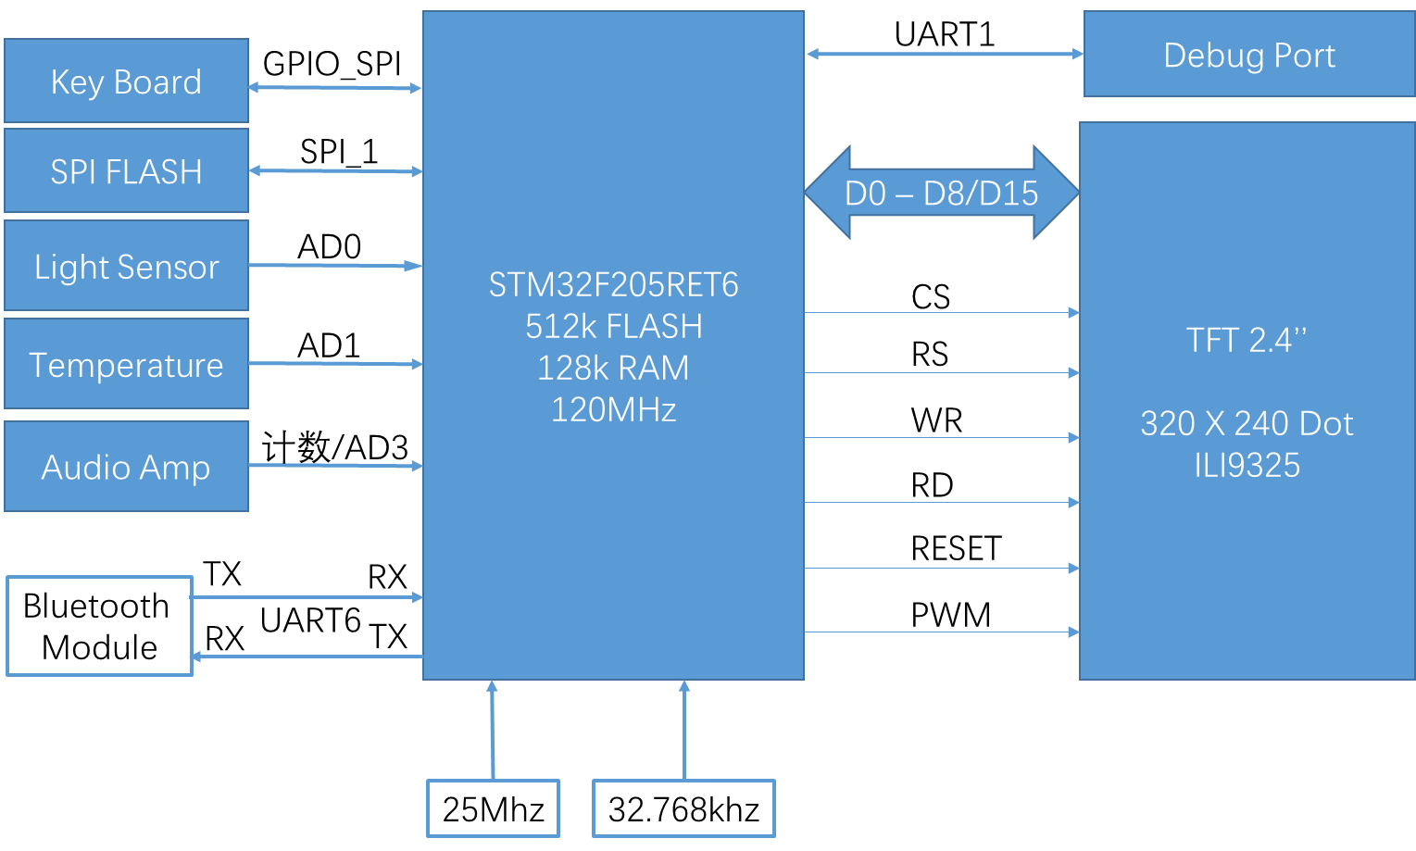

# 三、需要的软件环境

|  |  |  |  |  |
| --- | --- | --- | --- | --- |
| 序号 | 内容 | 详细列表 | 是否OK | 备注 |
| 1 | 软件开发平台 | Windows | Ok |  |
| 2 | STM32F205资料 |  | Ok |  |
| 3 | RTOS/GUI/FS源码 |  | Ok |  |
| 4 | 板子的原理图 | Target board SCH | Ok |  |
| 5 | 代码版本管理服务器 | Github | Ok |  |
| 6 | 代码同步工具 | Git | Ok |  |
| 7 | 代码阅读软件 | Source Insight | Ok |  |
| 8 | 调试软件 | SSH调试工具 | Ok |  |
| 9 | 串口指令收发工具 | stc-isp-tool | Ok | 多指令收发 |
| 10 | 编译工具 | Kill | Ok |  |
|  |  |  |  |  |

# 四、需要的硬件环境

|  |  |  |  |  |
| --- | --- | --- | --- | --- |
| 序号 | 内容 | 详细列表 | 是否OK | 备注 |
| 1 |  | 目标板子 | Ok |  |
| 2 |  | 显示屏 | Ok |  |
| 3 |  | 12V/5A电源 | Ok |  |
| 4 |  | 调试工具 | OK | STLink |
| 5 |  | USB转串口线 | Ok |  |
| 6 |  | 焊接工具 | Ok |  |
|  |  |  |  |  |

‘

# 五、软件详细任务内容及进度安排

|  |  |  |  |  |
| --- | --- | --- | --- | --- |
| 序号 | 任务名称 | 工期  （天） | 当前进度 | 备注 |
| **1** | **搭建软件开发环境** | **/** | **Ok** |  |
| 1.1 | 安装Kiel软件 | / | Ok |  |
| 1.2 | 下载STM32相关资料包 | / | Ok |  |
| 1.3 | 安装调试工具的驱动 | / | Ok |  |
| **2** | **搭建硬件开发环境** | **/** | **Ok** |  |
| 2.1 | 搭建调试环境 | / | Ok |  |
| 2.2 | 购买相关设备和工具 | / | Ok |  |
| **3** | **移植FreeRTOS到STM32F205上** |  | **Ok** |  |
| **4** | **外设驱动移植** |  | **Ok** |  |
| 4.1 | Spi Flash驱动 |  | Ok |  |
| 4.2 | Spi触摸按键驱动 | **\*** | Ok | FIFO模式 |
| 4.3 | LCD显示驱动 | **\*** | Ok |  |
| 4.4 | LCD背光PWM驱动 |  | Ok |  |
| 4.5 | 温度传感器AD驱动 |  | Ok |  |
| 4.6 | 支持UART0/UART6 |  | Ok |  |
| 4.7 | 亮度传感器AD驱动 |  | Ok |  |
| 4.8 | 噪声传感器AD驱动 |  | Ok |  |
| 4.9 | RTC驱动 |  | Ok |  |
| 4.10 | 看门口驱动 |  | Ok |  |
| 4.11 | 定时器驱动 |  | Ok |  |
| **5** | **移植文件系统** |  | **Ok** |  |
| 5.1 | 移植FatFS |  | Ok |  |
| 5.2 | SPI Flash文件系统操作demo |  | Ok | 需要优化 |
| **6** | **STemWin GUI移植** |  | **Ok** |  |
| **7** | **GUI页面实现** |  |  |  |
| **7.1** | **主页面** |  | **Ok** |  |
| **7.1.1** | 背景图片更换 |  |  |  |
| **7.1.2** | 时间刷新 |  |  |  |
| **7.1.3** | 地点显示 |  |  |  |
| **7.1.4** | 温度显示 |  |  |  |
| **7.1.5** | 噪声分贝显示 |  |  |  |
| **7.1.6** | 闹钟显示 |  |  |  |
| **7.1.7** | 日历显示 |  |  |  |
| **7.1.8** | 素材处理 |  |  |  |
| **7.2** | **菜单页面** |  | **Ok** |  |
| **7.2.1** | 蓝牙菜单 |  |  |  |
| **7.2.2** | 语言设置 |  |  |  |
| **7.2.3** | 音乐播放 |  |  |  |
| **7.2.4** | 日期时间 |  |  |  |
| **7.2.5** | 系统设置 |  |  |  |
| **7.2.6** | 睡眠设置 |  |  |  |
| 7.3 | 蓝牙菜单页面 |  |  |  |
| 7.4 | 语言设置页面 |  |  |  |
| 7.5 | 音乐播放页面 |  |  |  |
| 7.6 | 日期时间页面 |  |  |  |
| 7.7 | 系统设置页面 |  |  |  |
| 7.8 | 睡眠设置页面 |  |  |  |
| 7.9 | 锁屏界面 |  |  |  |
| 8 | Features及关键技术点 |  |  |  |
| 8.1 | 噪声幅值转分贝值算法 |  |  |  |
| 8.2 | 蓝牙串口通信协议 |  |  |  |
| 8.3 | 采集数据存储方案 |  |  | 需要存贮1周，越长越好 |
| 8.4 | 自动亮度控制算法 |  |  |  |
| 8.5 | 多国语言支持 |  |  |  |
| 8.6 | IAP升级功能 |  |  |  |
| 8.7 | 产品ID存储 |  |  | 需要设计实现方案 |
| 8.8 | 定时闹钟功能 |  |  |  |
| 8.9 | FatFs中文支持 |  |  |  |
| 8.10 | 蓝牙控制指令 |  |  |  |
| 8.11 | 参数存储方案 |  |  |  |
|  |  |  |  |  |
| **9** | **系统、软件整合** | 3 |  |  |
| **10** | **验收测试** | / |  |  |

# 六、关键技术难点分析

|  |  |  |  |  |
| --- | --- | --- | --- | --- |
| 序号 | 技术点 | 可能遇到的问题 | 解决方法 | 备注 |
| 1 |  |  |  |  |
| 2 |  |  |  |  |
| 3 |  |  |  |  |

# 七、关键里程碑及交付物

|  |  |  |  |  |
| --- | --- | --- | --- | --- |
| 序号 | 里程碑名称 | 工期 | 相关交付物或成果 | 备注 |
| 1 | Linux系统移植 | 30天 | Linux系统在3521上正常运行 |  |
| 2 | 监控软件移植 | 30天 | 监控软件编译通过 |  |
| 3 | 初验版本 | 30天 | 监控软件可以在3521上运行 |  |
| 4 | 测试报告/回归测试 | 15 | 最终测试的bug数量 |  |
| 5 | 验收/移交 | 7 | 发布最终稳定版系统镜像文件 |  |
| 6 | 文档整理 | 7 | 发布最新版本的相关的文档 |  |

# 附录一：原始需求文档